TỔ XÃ HỘI SINH HOẠT CHUYÊN MÔN TRỰC TUYẾN THÁNG 3
Năm học: 2021-2022

Thời gian: 14h00 ngày 24 tháng 03 năm 2022
Địa điểm: Họp Online
Thành phần: 17 đ/c (Có mặt: 17 đ/c)
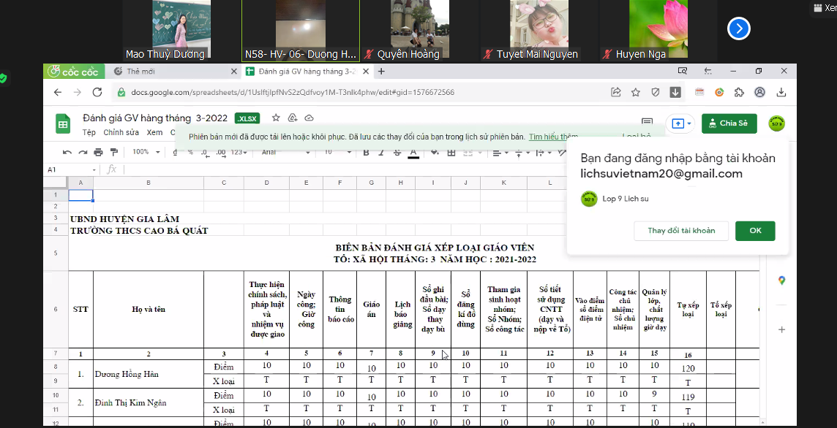

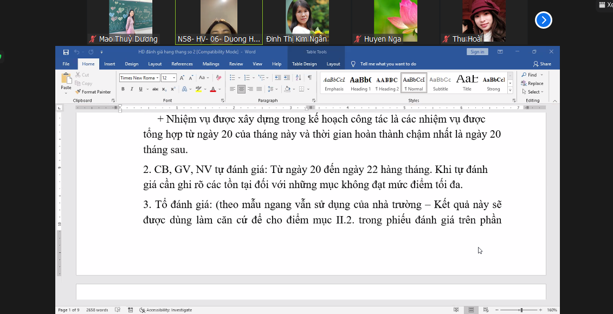

Nội dung:
- Sơ kết công tác tháng 3:
- Thực hiện nghiêm túc kế hoạch dạy học HK II.
- Đẩy mạnh công tác bồi dưỡng HSG khối 9 và Olympic khối 8.
- Thực hiện chuyên đề GDCD của đ/c Phương.
- Lên kế hoạch ra đề cương, tổ chức thi kiểm tra giữa kì.
- Hoàn thành các loại hồ sơ, báo cáo theo đúng yêu cầu của BGH.
- Tham gia dự thi GVG cấp Huyện: đ/c Hoài, đ/c Quân.
- Cập nhật hồ sơ sổ sách theo yêu cầu.
- Thực hiện đánh giá xếp loại viên chức theo phần mềm mới.
- Triển khai công tác tháng 4:
- Tiếp tục thực hiện nghiêm túc các kế hoạch dạy học. Chú ý soạn bài trước khi lên lớp.
- Tiếp tục đẩy mạnh sinh hoạt nhóm chuyên môn.
- Tiếp tục thực hiện chuyên đề.
- Hoàn thành tất cả các loại hồ sơ, sổ sách.
- Tích cực dự giờ, kiểm tra sổ sách đánh giá chuyên môn.
- Bình xét thi đua tháng 3
Ý kiến:
100% GV trong tổ nhất trí.

